致富路上的领头雁
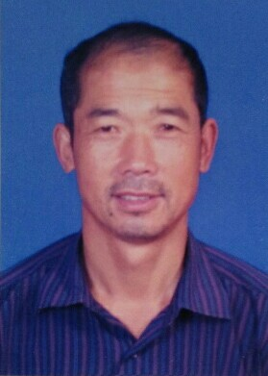
汪斌，当涂县乌溪镇居民。他是一位带领群众创业、热心花木事业的致富能人。作为远近闻名的花木种植大户，汪斌有长达三十余年的花木种植经验，目前年销售收入达40万元，每年获利10多万元。他致富不忘乡亲，积极带动周围群众共同致富。几年间他共扶持30多户花木专业户，为100多名群众解决了劳动力出路，还多次自费慰问困难户及孤寡老人。

